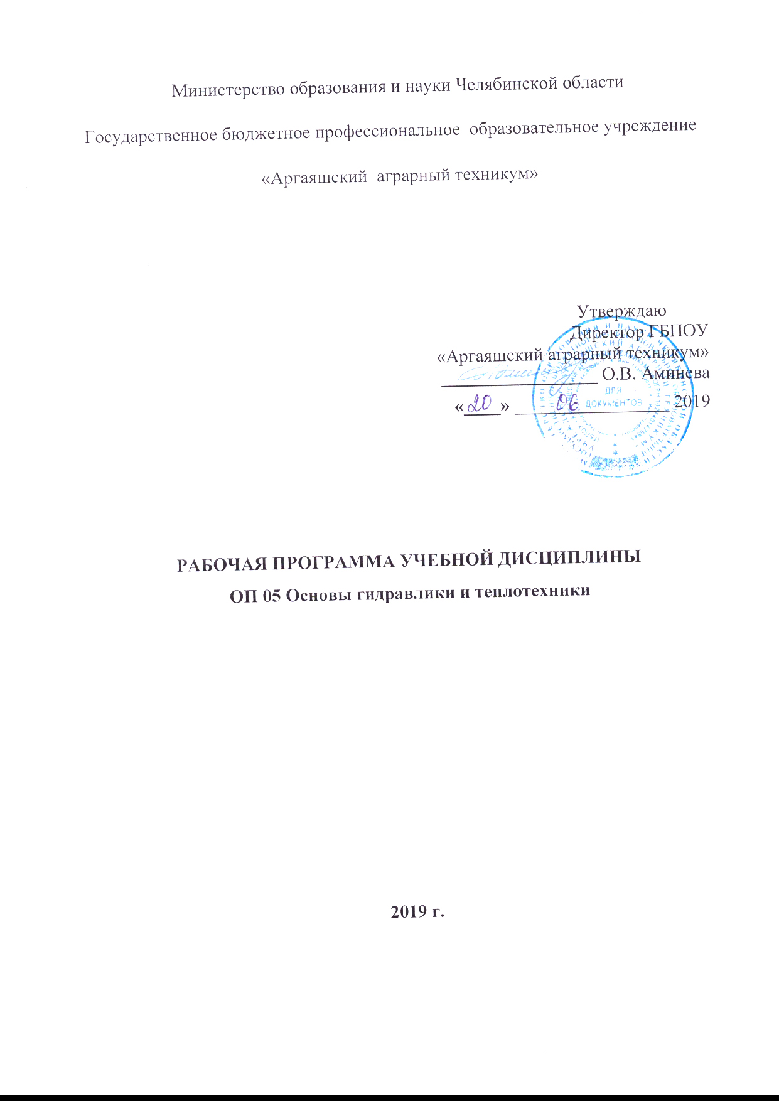
Рабочая программа разработана на основе Федерального государственного образовательного стандарта (приказом Министерства образования и науки Российской Федерации от 9 декабря 2016 г. № 1564) (далее – ФГОС) по специальности среднего профессионального образования (далее СПО) 35.02.16 Эксплуатация и ремонт сельскохозяйственной техники и оборудования, реализуемой в рамках укрупненной группы профессий, специальностей и направлений подготовки 35.00.00 «Сельское, лесное и рыбное хозяйство», в соответствии с профессиональным стандартом (Приказ Министерства труда и социальной защиты РФ от 4 июня 2014 г. № 362н) и запросов работодателей к содержанию и уровню подготовки выпускников, приказа Министерства просвещения от 09.12.2019г №679 «Об утверждении перечня образовательных организаций - победителей конкурсного отбора на предоставление в 2020 году грантов из федерального бюджета в форме субсидий юридическим лицам в рамках реализации мероприятия «Государственная поддержка профессиональных образовательных организаций в целях обеспечения соответствия их материально-технической базы современным требованиям» федерального проекта «Молодые профессионалы» (Повышение конкурентоспособности профессионального образования)» национального проекта «Образование» государственной программы Российской Федерации «Развитие образования» и размера предоставляемых грантов».
Программа реализуется в процессе освоении студентами программы подготовки специалистов среднего звена по специальности 35.02.16. Эксплуатация и ремонт сельскохозяйственной техники и оборудования.
Рабочая программа ОП 05 Основы гидравлики и теплотехники может быть использована в дополнительном профессиональном образовании и профессиональной подготовке (переподготовке) квалифицированных рабочих и служащих по профессии Тракторист-машинист сельскохозяйственного производства.
В содержании программы представлены темы с применением электронного обучения и дистанционных образовательных технологий с использованием материально-технической базы мастерской «Эксплуатация сельскохозяйственных машин» (в тексте выделены красным цветом).

Организация-разработчик: Государственное бюджетное профессиональное образовательное учреждение «Аргаяшский аграрный техникум»
Разработчик:____________Салыкаева А.У., преподаватель
Рецензент: _____________Камалов М.Р., глава КФХ Камалов

РАССМОТРЕНА К УТВЕРЖДЕНИЮ
на заседании предметно-цикловой комиссии _____________________:
Протокол № ___ от «___» __________ 20__ г
Председатель комиссии _____________

СОДЕРЖАНИЕ

- ОБЩАЯ ХАРАКТЕРИСТИКА РАБОЧЕЙ ПРОГРАММЫ УЧЕБНОЙ ДИСЦИПЛИНЫ | 4
СТРУКТУРА И СОДЕРЖАНИЕ УЧЕБНОЙ ДИСЦИПЛИН | 6
условия реализации рабочей программы учебной дисциплины | 14
- КОНТРОЛЬ И ОЦЕНКА РЕЗУЛЬТАТОВ ОСВОЕНИЯ УЧЕБНОЙ ДИСЦИПЛИНЫ | 15
- ВОЗМОЖНОСТИ ИСПОЛЬЗОВАНИЯ ПРОГРАММЫ В ДРУГИХ ПООП | 17
- ЛИСТ РЕГИСТРАЦИИ ДОПОЛНЕНИЙ И ИЗМЕНЕНИЙ В РАБОЧЕЙ ПРОГРАММЕ УЧЕБНОЙ ДИСЦИПЛИНЫ | 18

1. ОБЩАЯ ХАРАКТЕРИСТИКА рабочей ПРОГРАММЫ УЧЕБНОЙ ДИСЦИПЛИНЫОСНОВЫ ГИДРАВЛИКИ И ТЕПЛОТЕХНИКИ
1.1. Область применения рабочей программы
Рабочая программа учебной дисциплины является частью основной образовательной программы в соответствии с ФГОС СПО по специальности 35.02.16 «Эксплуатация и ремонт сельскохозяйственной техники и оборудования», входящую в укрупненную группу подготовки квалифицированных рабочих и служащих 35.00.00 «Сельское, лесное и рыбное хозяйство».
Рабочая программа учебной дисциплины может быть использована
в дополнительном профессиональном образовании (в программах повышения квалификации и переподготовки) по программе повышения квалификации при наличии начального профессионального образования по профессии «Тракторист-машинист сельскохозяйственного производства».
1.2. Место дисциплины в структуре основной образовательной программы: дисциплина входит в профессиональный цикл.
1.3. Цель и планируемые результаты освоения дисциплины:
В результате освоения дисциплины обучающийся должен
уметь:
- использовать гидравлические устройства и тепловые установки в производстве;
знать:
- основные законы гидравлики, кинематики и динамики движущихся потоков;
- особенности движения жидкостей и газов по трубам (трубопроводам);
- основные положения теории подобия гидродинамических и теплообменных процессов;
- основные законы термодинамики;
- характеристики термодинамических процессов и тепломассообмена;
- принципы работы гидравлических машин и систем, их применение;
- виды и характеристики насосов и вентиляторов;
- принципы работы теплообменных аппаратов, их применение.

2. СТРУКТУРА И СОДЕРЖАНИЕ УЧЕБНОЙ ДИСЦИПЛИНЫ
2.1. Объем учебной дисциплины и виды учебной работы
Вид учебной работы |  | Объем часов
Объем образовательной нагрузки |  | 68
Самостоятельная работа (не более 20%) |  | 12
Обязательная учебная нагрузка |  | 56
в том числе:
теоретическое обучение |  | 31
лабораторные занятия (если предусмотрено) |  | 17
практические занятия (если предусмотрено) |  | 8
курсовая работа (проект) (если предусмотрено) |  | -
контрольная работа |  | 1
Самостоятельная работа (только для рабочих программ) |  | -
Промежуточная аттестация в форме дифференцированного зачета | 2

2.2. Тематический план и содержание учебной дисциплины

Наименование разделов и тем | Содержание учебного материала и формы организации деятельности обучающихся |  | Объем часов | Осваиваемые элементы компетенций
1 | 2 |  | 3 | 4
Введение | Задачи дисциплины, содержание. Роль дисциплины в подготовке техника-механика.
Раздел 1. Основы гидравлики |  |  | 26 | ПК 1.1, 1.2, 1.3, 1.4, 1.5, 1.6, 2.1, 2.3, 2.4, 2.5, 3.1, 3.2, 3.3, 3.4, 3.5, 3.6, 3.7, 3.8, 4.1  ОК 01, 02, 09, 10
Тема 1.1. Основные понятия и законы гидростатики | Содержание учебного материала | Уровень освоения | 4
Тема 1.1. Основные понятия и законы гидростатики | 1.Основные понятия и определения гидравлики. Физические свойства жидкостей и газов. Единицы измерения. Силы, действующие в жидкостях. Общие законы и уравнения статики жидкостей и газов | 2 | 4
Тема 1.1. Основные понятия и законы гидростатики | Тематика практических занятий |  | - | -
Тема 1.1. Основные понятия и законы гидростатики | Тематика лабораторных работ |  | - | -
Тема 1.1. Основные понятия и законы гидростатики | Самостоятельная работа обучающихся |  | 12 | -
Тема 1.2. Основные понятия и законы гидродинамики | Содержание учебного материала | Уровень освоения
Тема 1.2. Основные понятия и законы гидродинамики | 1.Турбулентность и ее основные статические характеристики. Элементарный расход. Напорное и безнапорное движение. Истечение жидкостей из отверстий и насадок. Гидравлический удар в трубах. Уравнение Бернулли. Физический смысл и графическая интерпретация уравнения Бернулли. Режимы движения жидкостей. Закон распределения скоростей. | 2 | 4
Тема 1.2. Основные понятия и законы гидродинамики | Тематика практических занятий |  | 4
Тема 1.2. Основные понятия и законы гидродинамики | 1.Методика расчета коротких и длинных трубопроводов. |  | 2
Тема 1.2. Основные понятия и законы гидродинамики | 2.Методика подбора элементов системы водоснабжения |  | 2
Тема 1.2. Основные понятия и законы гидродинамики | Тематика лабораторных работ |  | - | -
Тема 1.2. Основные понятия и законы гидродинамики | Самостоятельная работа обучающихся |  | - | -
Тема 1.3. Насосы, гидромоторы и вентиляторы | Содержание учебного материала | Уровень освоения | 6
Тема 1.3. Насосы, гидромоторы и вентиляторы | 1.Гидравлические машины, классификация и назначение. Насосы их классификация, область применение. | 2 | 2
Тема 1.3. Насосы, гидромоторы и вентиляторы | 2.Параметры, характеризующие работу насосов. Подача, напор, мощность, КПД. Характеристики насосов. | 2 | 2
Тема 1.3. Насосы, гидромоторы и вентиляторы | 3.Гидравлические двигатели их назначение и общая классификация. Вентиляторы, их устройство и назначение. | 2 | 2
Тема 1.3. Насосы, гидромоторы и вентиляторы | Тематика практических занятий |  | --
Тема 1.3. Насосы, гидромоторы и вентиляторы | Тематика лабораторных работ |  | 8
Тема 1.3. Насосы, гидромоторы и вентиляторы | 1.Подбор центробежных насосов по каталогу для испытания. |  | 2
Тема 1.3. Насосы, гидромоторы и вентиляторы | 2.Испытание центробежных насосов. |  | 2
Тема 1.3. Насосы, гидромоторы и вентиляторы | 3.Расчёт и подбор вентиляторов по каталогу по производительности и мощности. |  | 2
Тема 1.3. Насосы, гидромоторы и вентиляторы | 4.Сельскохозяйственное водоснабжение и гидромелиорация. |  | 2
Тема 1.3. Насосы, гидромоторы и вентиляторы | Самостоятельная работа обучающихся |  | - | -
Раздел 2. Основы теплотехники |  |  | 30 | ПК 1.1, 1.2, 1.3, 1.4, 1.5, 1.6, 2.1, 2.3, 2.4, 2.5, 3.1, 3.2, 3.3, 3.4, 3.5, 3.6, 3.7, 3.8, 4.1  ОК 01, 02, 09, 10
Тема 2.1. Основные понятия и законы термодинамики | Содержание учебного материала | Уровень освоения
Тема 2.1. Основные понятия и законы термодинамики | 1.Основные понятия и определения технической термодинамики, I-й закон термодинамики. Смесь газов. Теплоёмкость. Термодинамический процесс. Законы термодинамики. | 2 | 4
Тема 2.1. Основные понятия и законы термодинамики | Тематика практических занятий |  | - | -
Тема 2.1. Основные понятия и законы термодинамики | Тематика лабораторных работ |  | - | -
Тема 2.1. Основные понятия и законы термодинамики | Самостоятельная работа обучающихся |  | - | -
Тема 2.2. Термические циклы тепловых машин | Содержание учебного материала | Уровень освоения
Тема 2.2. Термические циклы тепловых машин | 1.Круговые процессы. Работа, внутренняя энергия, энтальпия, энтропия газов.  Круговые процессы и циклы. Прямой и обратный цикл. Термический КПД цикла и холодильный коэффициент. Прямой обратный цикл Карно. Идеальные циклы поршневых двигателей внутреннего сгорания.  Компрессоры и компрессорные установки. Водяной пар и влажный воздух. | 2 | 4
Тема 2.2. Термические циклы тепловых машин | Тематика практических занятий |  | 4
Тема 2.2. Термические циклы тепловых машин | 1.Идеальные циклы поршневых ДВС. |  | 2
Тема 2.2. Термические циклы тепловых машин | 2.Диаграмма h-d водяного пара. |  | 2
Тема 2.2. Термические циклы тепловых машин | Тематика лабораторных работ |  | -
Тема 2.2. Термические циклы тепловых машин | Самостоятельная работа обучающихся |  | -
Тема 2.3. Основные виды теплообмена | Содержание учебного материала | Уровень освоения | 4
Тема 2.3. Основные виды теплообмена | 1.Основные понятия и определения процесса теплообмена. Теплопроводимость. | 2 | 2
Тема 2.3. Основные виды теплообмена | 2.Теплопередача и теплообменные аппараты. | 2 | 2
Тема 2.3. Основные виды теплообмена | Тематика практических занятий |  | - | -
Тема 2.3. Основные виды теплообмена | Тематика лабораторных работ |  | - | -
Тема 2.3. Основные виды теплообмена | Самостоятельная работа обучающихся |  | - | -
Тема 2.4. Котельные установки | Содержание учебного материала | Уровень освоения
Тема 2.4. Котельные установки | 1.Котельные установки. Водогрейные и паровые котлы, водонагреватели. Тепловой баланс и КПД котельных агрегатов.  Контрольная работа. | 2 | 5
Тема 2.4. Котельные установки | Тематика практических занятий |  | - | -
Тема 2.4. Котельные установки | Тематика лабораторных работ |  | 9 | -
Тема 2.4. Котельные установки | 1.Технические расчёты теплообменных аппаратов и подбор их по каталогу. |  | 2
Тема 2.4. Котельные установки | 2.Анализ устройства и работа котла. |  | 2
Тема 2.4. Котельные установки | 3.Расчёт КПД котельного агрегата. |  | 5
Тема 2.4. Котельные установки | Самостоятельная работа обучающихся |  | - | -
Курсовой проект (работа) (если предусмотрено) |  |  | - | -
Внеаудиторная (самостоятельная) учебная работа обучающегося над курсовым проектом (работой) (указать виды работ обучающегося. |  |  | - | -
Всего: |  |  | 56

Для характеристики уровня освоения учебного материала используются следующие обозначения:
1 – ознакомительный (воспроизведение информации, узнавание (распознавание), объяснение ранее изученных объектов, свойств и т.п.);
2 – репродуктивный (выполнение деятельности по образцу, инструкции или под руководством);
3 – продуктивный (самостоятельное планирование и выполнение деятельности, решение проблемных задач).

3. условия реализации РАБОЧЕЙ программы дисциплины
3.1. Материально-техническое обеспечение
Для реализации программы дисциплины имеется в наличии учебный кабинет; мастерские; лаборатории гидравлики и теплотехники.
Оборудование лаборатории и рабочих мест лаборатории:
- посадочные места по количеству обучающихся;
- рабочее место преподавателя;
- учебно-наглядные пособия по дисциплине «Гидравлики и теплотехники»
- комплект рабочих инструментов;
- измерительный и разметочный инструмент;

3.2. Информационное обеспечение обучения
Перечень учебных изданий, Интернет-ресурсов, дополнительной литературы
- Основные источники:
- 1. Брюханов О.Б. Основы гидравлики и теплотехники: учебник для студ. учреждений сред. проф. образования-М.; «Академия», 2017.
- 2.Ещин А.В. Гидроструйные насосы и установки. М.: Агропромиздат, 2016.
- 3. Зимняков Н.В. Гидравлика, гидромашины и гидроприводы. М.:«Колос-Пресс» 2017 с.
- 4. Исаев А.П. Гидравлика. М.: «КолосС» 2016 .
- 5. Исаев Ю.М. Гидравлика и гидропневмопривод: учебник для студ. учреждений сред. проф. образования-М.; «Академия»,2016 .
- 5. Кожевникова Н.Г. Основы гидравлики и теплотехники. М.: «КолосС» 2015.
- 6. Рудобашта С.П. Теплотехника. М.: «КолосС» 2016.

- Дополнительные источники:
- Журавлев А.П. Практикум по вентиляционному оборудованию. М.: «КолосС» 2011-144с.
- Кожевникова Н.Г. Практикум по гидравлике. М.: «КолосС» 2010-180с.
- Оболенский Н.В. Практикум по холодильному оборудованию. М.: «КолосС» 2014-156с.
Электронные источники:
- Интернет-ресурс «Гидравлика и теплотехника»
http://k-at.ru/gidravlika/1/index.shtml
- ЭБС «Знаниум» https://znanium.com/collections/basic/858/documents
Плакаты:
  - Плакат « Гидравлика и гидропривод».

4.Контроль и оценка результатов освоения Дисциплины

Контроль и оценка результатов освоения дисциплины осуществляются преподавателем в процессе проведения текущего контроля, лабораторных работ, тестирования, а также выполнения обучающимися индивидуальных заданий.
Результаты обучения | Критерии оценки | Формы и методы оценки
Перечень знаний, осваиваемых в рамках дисциплины:  1. основные законы гидравлики, кинематики и динамики движущихся потоков;  2. особенности движения жидкостей и газов по трубам (трубопроводам);  3. основные положения теории подобия гидродинамических и теплообменных процессов;  4. основные законы термодинамики;  характеристики термодинамических процессов и тепломассообмена;  5. принципы работы гидравлических машин и систем, их применение;  6. виды и характеристики насосов и вентиляторов;  7. принципы работы теплообменных аппаратов, их применение. | Характеристики демонстрируемых знаний:  1.Знает основные законы гидравлики;  2. Знает особенности движения жидкостей и газов по трубам;  3. Знает основные законы термодинамики;  4. Знает принципы работы гидравлических машин и систем, их применение;  5. Знает виды и характеристики насосов и вентиляторов;  6. Знает принципы работы теплообменных аппаратов. | Текущий контроль  Контрольные работы Лабораторные работы  Внеаудиторная самостоятельная работа.
Перечень умений, осваиваемых в рамках дисциплины:  1.использовать гидравлические устройства и тепловые установки в производстве. | Характеристики демонстрируемых умений:  1.использует гидравлические устройства и тепловые установки в производстве. | Лабораторные работы  Внеаудиторная самостоятельная работа

5. ВОЗМОЖНОСТИ ИСПОЛЬЗОВАНИЯ ПРОГРАММЫ В ДРУГИХ ООП
Рабочая программа учебной дисциплины может быть использована
для реализации ООП по специальности СПО 35.02.07 «Механизация сельского хозяйства», входящую в укрупненную группу профессий 35.00.00. Сельское, лесное и рыбное хозяйство.

Лист регистрации дополнений и изменений в рабочей программе учебной дисциплины
ОП 05 Основы гидравлики и теплотехники
№  изменения | Номера изменённых |  | Дата ввода изменений | № протокола | подпись ПЦК
№  изменения | страниц | Пунктов или краткая аннотация содержания | Дата ввода изменений | № протокола | подпись ПЦК
1 | 14 стр | 3.2 | 15.09.2019 | №3
2 | 2стр | Информация о приказе Министерства просвещения от 09.12.2019г №679 | 10.06.2020 | №11
3 | 14 стр | 3.2 | 11.01.2021 | №6

